1. 交通革新使得全球訊息流通更快，交通運輸方式在此之下也更加便利。水運載貨量大、運費便宜，但需要較長的
運送時間，全球各大洲與各大洋之間有著許多運河與海峽能有效縮短之間運送時間，其中，蘇伊士運河能夠縮短
哪兩個海域的距離？
(A)地中海、黑海 (B)印度洋、太平洋 (C)太平洋、大西洋 (D)大西洋、印度洋
2. 地理區域劃分有助於人類了解地理特徵，「西亞」與「北非」分屬兩大洲，有共通的地理特徵，也有地理差異，而
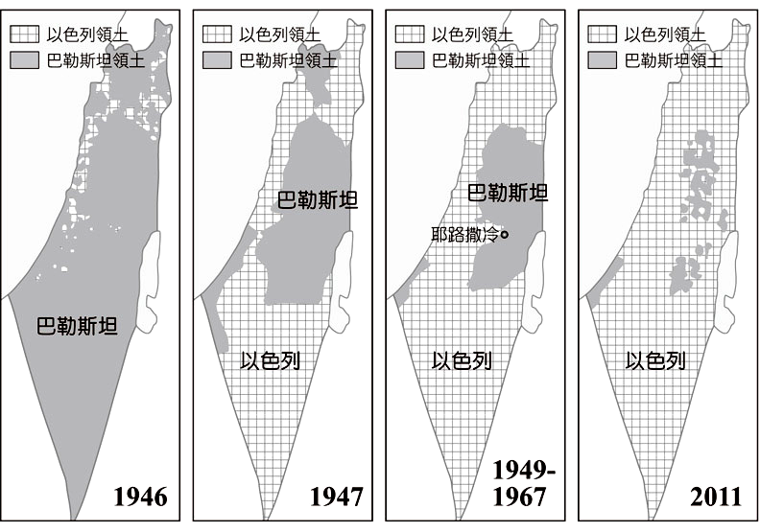
將西亞與北非放在同一地理區的劃分指標是：
(A)地形 (B)氣候 (C)文化 (D)人口
3. 以色列領土範圍不大，根據聯合國1947年巴勒斯坦分治決議，以色列
面積1.52萬平方公里。經過四次中東戰爭後，以色列目前實際控制面積
約2.5萬平方公里。圖(一)是以色列近代國土變遷示意圖，位於亞洲與非
洲交界處。今年跨年夜小新與家人前往以色列參加中午即開始的跨年活
動，當天他與家人會遇到哪一種天候狀況？
(A)間歇陣雨 (B)熱浪來襲 (C)狂風暴雪 (D)乾燥炎熱
4. 學習完西亞與北非地理課程的小新，旅途中興奮地向家人介紹圖(一)地
圖(一)
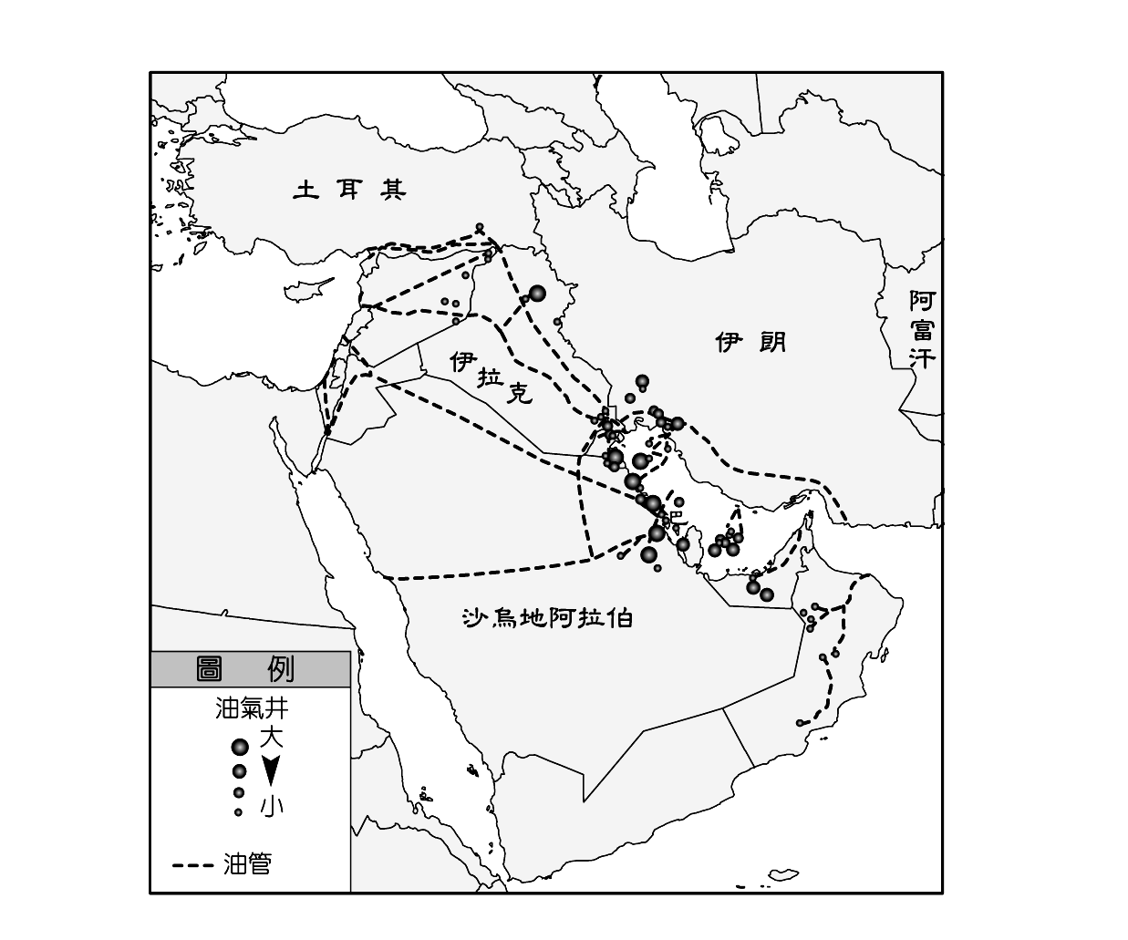
理特色，下列哪一項是小新對於該地區的正確介紹？
(A)兩河流域古文明起源地 (B)伊斯蘭教、基督教、佛教聖地在此區
(C)與鄰國爭奪約旦河水源 (D)著名的蘇伊士運河即在此區
5. 原油產業從上游到下游皆影響我們生活，而西亞地區有著豐沛的原油資
源，圖(二)是西亞地區油氣井與油管分布圖，從圖中可以判讀出已開採油井
多分布於哪個海域附近？
(A)紅海 (B)黑海 (C)地中海 (D)波斯灣
6. 西亞地區石油開採量大，但並非每個國家皆有產油，甚或有國家因輸油管
而獲利。從圖(二)油管分布判定，下列哪一情境會發生在從伊拉克境內南方
運往土耳其路線中？
(A)伊拉克政府用化學武器鎮壓庫德族
(B)沙烏地阿拉伯的貝都因人游牧活動
圖(二)
(C)油管鋪設會避開土耳其金字塔地點
(D)阿富汗坎井的暗渠能提供管線孔道
7. 全球各地氣候受許多不同條件影響，西亞與北非氣候條件十分接近，多數屬於熱帶沙漠氣候，從大西洋一直延深
到紅海沿岸皆難以倖免，且深受副熱帶高壓帶影響，此區域氣候特徵應是：
(A)年溫差大、日溫差小 (B)暖流流經帶來乾、熱空氣
(C)蒸發散量大於降水量 (D)降水源於高氣壓的鋒面雨
8. 適者生存在生物演育過程中能被驗證，許多生物存活下來是因為能適應其生活環境，且能避開天敵而存留。各國
軍事訓練中也有偽裝，例如：在樹林中作戰，身上是綠色系的迷彩裝；在雪地作戰，身上是白色系的服裝。天敵
國下週預計要侵略埃及，該國的地面部隊應該著哪一色系的迷彩服？
(A)藍色 (B)黑色 (C)深綠色 (D)米黃色
9. 西亞地區恰巧位於歐、亞、非三洲交界處，國家發展有其優勢，自然環境條件也影響早期聚落發展。整體而言，
西亞是以高原為主體，而文化發源地是位於兩河流域，請問：兩河流域的地形主體應如何展現？
(A)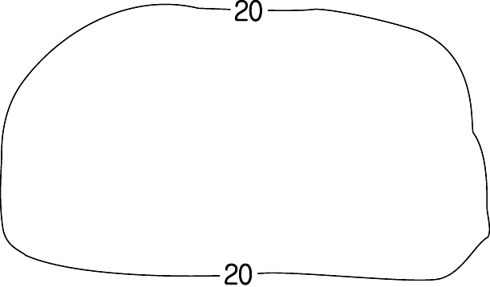 (B)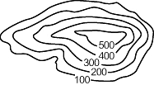 (C)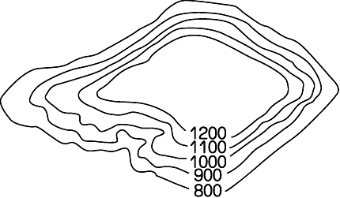 (D)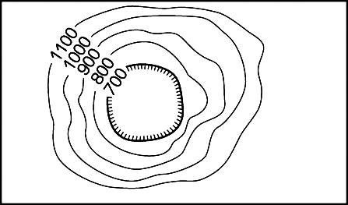
10.原油油價深深影響日常生活，當油價調漲，許多民生物價亦會因原物料成本而有所波動，穩定原油價格成了原產
油國與消費國的共同期盼。石油輸出國家組織成立的主要目的即是穩定原油價格，請問該組織會旗是：
(A) (B)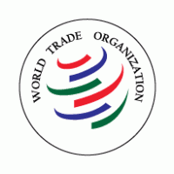 (C)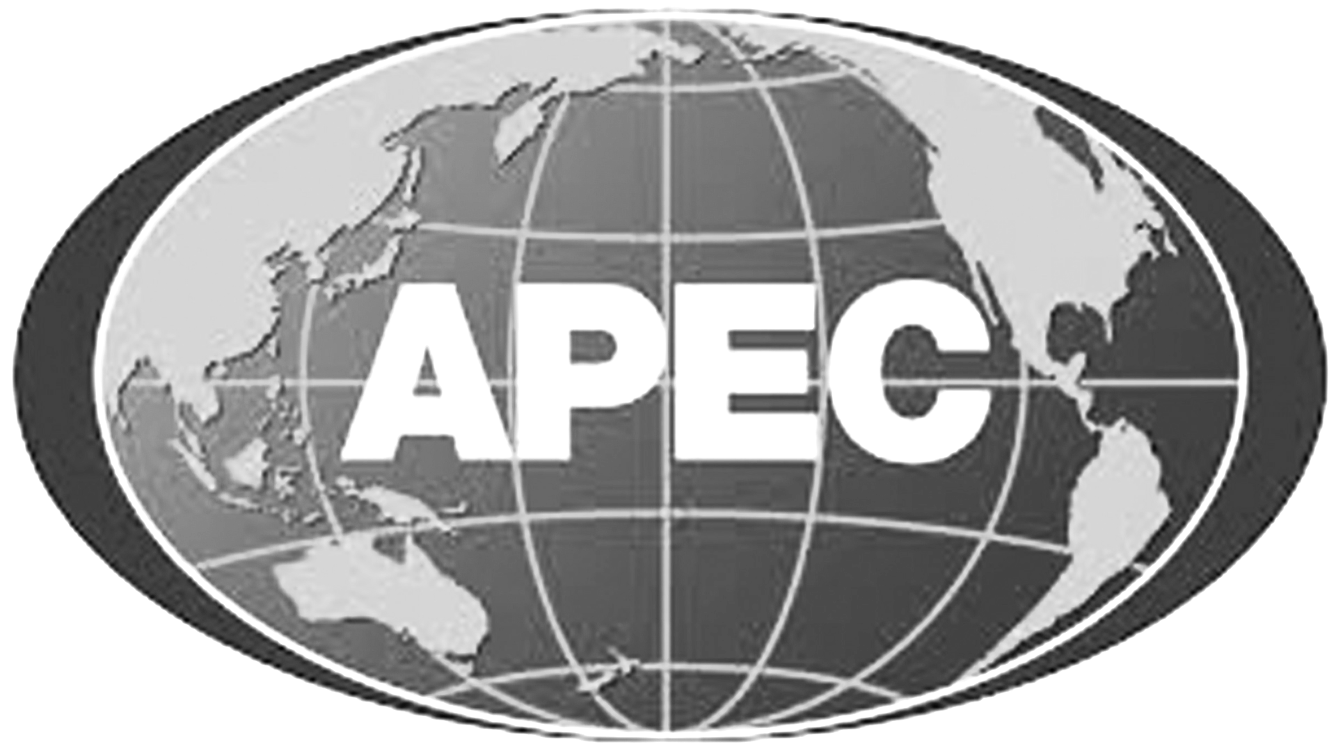 (D)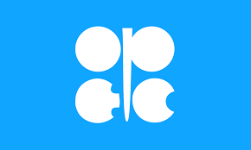

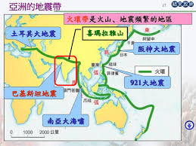
11.地震與板塊活動有著密切關係，內營力瞬間作用力往往十分強大，許多地表景
觀的形成與其相關，圖(三)是亞洲地區板塊分布與主要地震地點，從圖中可以判
定哪一地理區位於板塊接觸帶附近？
(A)德干高原 (B)阿拉柏高原 (C)尼羅河三角洲 (D)安納托力亞高原
12.圖(三)中的巴基斯坦地震於2005年10月8日03:50:38分發生，震央位於巴基
斯坦控制的喀什米爾地區。美國地質調查局(USGS)測量的規模為7.6，震央位
於伊斯蘭瑪巴德東北方95公里穆扎法拉巴德附近，震央深度10公里。這是這
一地區100年來經歷的最強地震，鄰近國家皆有所感，巴基斯坦官方公布的死
亡人數是87350人。從地理位置判定，此次地震受影響的西亞國家是：
圖(三)
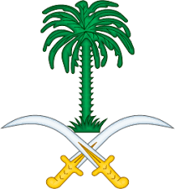
(A)阿富汗 (B)以色列 (C)科威特 (D)利比亞
13.作物與各地自然環境有著密切關係，多數阿拉伯國家深處炎熱的沙漠地區，很多的植物都
難以生長，但是X作物卻能適應這種惡劣的天氣，X作物伴隨著整個阿拉伯歷史的發展，
可蘭經中就多次提到此作物。圖(四)是沙烏地阿拉伯的國徽，中間的植物即是X作物。此作
物除了果實可以用來食用外，它的樹幹、樹枝可以用來蓋房子和當燃料，樹皮可以用來編織
日用品，此X作物是：
(A)椰子 (B)椰棗 (C)葡萄 (D)青稞
14.尼羅河是世界最長的河川，早期因定期氾濫問題而建造了亞斯文水壩，埃及人這樣說：「決
定建設亞斯文水壩的納賽爾總統是一個偉大人物，決定拆除亞斯文大壩的人將是一個更偉大
圖(四)
的人」，最後一句闡述的是此水壩所帶來的問題，何者是埃及人所描述的問題？
表(一)
(A)埃及海岸線後退 (B)下游土壤肥沃度提升
(C)開羅神廟被淹沒 (D)上游湖泊面積縮小
國家或地區 | 移民數量 | 占世界移民  總數的比例(%) | 移民占國家  人口比例(%)
美國 | 46,627,102 | 19.8 | 14.3
德國 | 12,005,690 | 4.9 | 14.9
俄羅斯 | 11,643,276 | 4.8 | 7.7
沙烏地阿拉伯 | 10,185,945 | 3.9 | 31.4
英國 | 8,543,120 | 3.5 | 13.2
阿拉伯聯合  大公國 | 8,095,126 | 3.3 | 83.7
加拿大 | 7,835,502 | 3.2 | 21.9
法國 | 7,784,418 | 3.1 | 11.1
澳大利亞 | 6,763,663 | 2.8 | 27.7
西班牙 | 4,464,997 | 2.8 | 9.6
15.人口遷移要素在於區域間的推力與拉力，國家與國家之間的遷
移需要有更顯著的力道才能迫使人口遷移，遷移的原因不外乎
戰亂、饑荒、工作、求學等，表(一)是2021年3月世界以各國
移入移民各項統計數據表格，數據呈現移入區中北美洲2國、
歐洲5國、亞洲2國、大洋洲1國，其中移民占國家人口比例
最高的兩個國家其人口拉力是：
(A)石油產業 (B)科技先進 (C)糧食充足 (D)觀光興盛

16. 第一次世界大戰發生於1914-1918年，中國於戰爭後期加入戰場，並且提供人員協助搬運武器設備及挖壕溝。請問戰爭結束之後，在戰後會議中，中國是面臨什麼樣的局面？
(A)中國是戰勝國，收回山東的利權
(B)中國是戰勝國，但山東的利權由日本繼承
(C)中國是戰敗國，故簽訂不平等條約
(D)中國是戰敗國，割讓山東
17.金哲毅先生的《國父們—被遺忘的中國近代史》書中提及孫文(職業：演說家，外號：孫大砲，專長：嘴炮演講、籌錢救國)、黃興(職業：孫文鐵桿支持者，專長：三指開槍) 、宋教仁(職業：革命金頭腦，專長：地下活動) 、汪精衛(職業：熱血文青專長：寫文章，代表作是〈國父遺囑〉)。請問其內容是要表逹何種觀念？
(A)君主立憲是革命追求的目標
(B)革命成功是可以完全靠武力達成
(C)革命是集眾人之力才能成功
(D)孫中山是奠定革命成功的唯一人物
18.梁啟超在《異哉所謂國體問題者》一文中提及「……自辛亥（宣統三年，1911年）八月迄今未盈四年，忽而滿洲立憲，忽而五族共和，忽而臨時總統，忽而正式總統，忽而制定約法，忽而修改約法，忽而召集國會，忽而解散國會，忽而內閣制，忽而總統制，忽而任期總統，忽而終身總統，忽而以約法暫代憲法，忽而催促制定憲法」。請問此文是要批評何人的專擅自為？
(A)袁世凱 (B)張勳 (C)段祺瑞 (D)曹錕。
19.以下是關於孫中山先生在革命事業中的一次革命及二次革命的比較，請問其中何者是需要修正的？
 | 一次革命 | 二次革命
(A)時間 | 1911年 | 1913年
(B)對象 | 清廷 | 袁世凱
(C)起事者 | 興中會 | 同盟會
(D)結果 | 成功 | 失敗
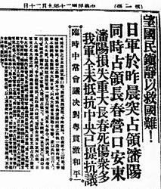
20.右圖為西元 1931 年中國一份報紙的頭條新聞，關於標題「日軍於昨晨突佔領瀋陽」的敘述，請問下列何者正確？
(A)日本成立滿洲國之後出兵 (B)此事件又稱為盧溝橋事變
(C)當時政策為先安內後壤外 (D)馬歇爾與兩國協調卻失敗。
21.小亮在一本介紹中國史的書中看到一表格如下：
年份 | 1938 | 1940 | 1942 | 1945
物價上漲率 | 49% | 124% | 235% | 251%
請問關於表格呈現的內容，下列敘述何者完全正確？？
  - 這是由於政府推行大躍進運動所造成的結果。
  - 表中情形導致的結果之一為政府在內戰中敗北。
(C)此表格形成時間為政府推動十年建設期間。
(D)後來政府推行法幣政策，順利解決了表中的問題。
22.中日戰爭期間，中共勢力遍及華北農村，在統治區實施改革，獲得人民支持。中日戰爭結束後，中共搶先接收東 北，勢力快速擴張。請問此是受到哪一國家的協助？
- 美國 (B)蘇聯 (C)英國 (D)法國。
23.中華民國政府曾在某一時期有鑑於中國大陸正大肆的搗毀中國文物、破壞傳統文化，於是以保存中華文化為號召， 開始推行「中華文化復興運動」。請問：以上敘述應正值中國內部推行哪一運動的時期？
(A)人民公社 (B)土法煉鋼 (C)文化大革命 (D)改革開放。
24.2015年新竹縣政府在五峰鄉張學良文化園區規劃一系列紀念活動，首度公開「西安蒙難勳章」。紀念當年有位將軍駕機護送蔣中正與張學良會面，隨後將軍卻遭到軟禁。請問下列何者最可能是張學良與蔣中正見面時的要求？
(A)聯俄容共 (B)超英趕美 (C)一致抗日 (D)動員戡亂。
25.歷時八年的對日戰爭結束後，中國的戰火並未因此停歇， 國、共雙方的衝突日益升高，導致爆發國共內戰。回想國共關係發展史，請問下列哪個曲線圖，最能表現中共從民國 10 年成立至民國 38 年取得政權期間勢力的消長？

(A) | (B) | (C) | (D)
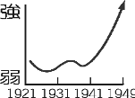 | 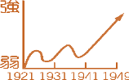 | 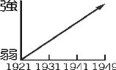 | 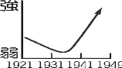
26.請問五四運動是由哪一階層所領導的愛國運動？
題組三
1919年時，北大學生走出校門，舉橫幅，喊口號，為
不公而鳴，向當權者發出宣言和公開信，各地大學生踴
躍聯動，工人與知識分子也加入或聲援，運動逐漸顯露
聲勢。最終，當局打壓，警察強行帶走幾十名學生，運
動雖然偃旗息鼓，但對社會的影響卻剛剛開始。
此講述的是發生在一百年前的五四運動的情形，請依下
列題目回答問題。
(A)婦女 (B)工人 (C)知識份子 (D)學生

27.五四運動其實是受到哪一運動的影響？
(A)自強運動 (B)新文化運動 (C)辛亥革命 (D)戍戌變法
28.此次運動所造成的影響，何者是不正確的？
(A)各階層普遍性的覺醒 (B)中國共產黨成立 (C)我代表拒簽和約 (D)抵制美貨
請根據文章內容回答 29〜30 題：
國共之間關係的發展，「某國」一直位居重要的折衝角色。亞洲戰爭結束後，面對國共衝突的加劇，某國特別遣使
來華，進行國共糾紛的協調……
資料一 | 二戰結束後，戰勝國中華民國面臨一次實現國內和平，施行憲政的歷史機遇，同時也籠罩著國共內戰的陰影。此人來華是為了調解國共軍事衝突，杜絕爆發全面內戰之可能，但是這次  調解最終以失敗中止。
資料二 | 在 1950 年－1951 年任國防部長，他提出過「歐洲復興計劃」，並因為此計劃改善了西歐戰後經濟，提高人民的生活水準並於 1953 年獲得諾貝  爾和平獎。
29.請問上述文章中的「某國」是指哪一國家？
(A)美國 (B)蘇聯 (C)日本 (D)英國。
30.請問資料一與資料二是關於何人生平的敍述？
(A)蔣中正 (B)張學良 (C)毛澤東 (D)馬歇爾
31.( ) 2011 年敘利亞爆發內戰，造成數十萬人傷亡。根據聯合國兒童基金會報告，敘利亞孩童因內戰傷亡、徵召為童兵的數量遽增，有近 600 萬兒童仰賴人道救援過活。下列何者為聯合國基於保障兒童基本人權，而通過的具體規範？ (Ａ)世界人權宣言 (Ｂ)兒童權利公約 (Ｃ)少年事件處理法 (Ｄ)兒童及少年福利與權益保障法。
32.( ) 1949 年，因國共情勢惡化，政府頒布戒嚴令限制人民各種自由，此後民眾可能未經公開審判便被拘留或槍決。依照今日法律，此種做法違背哪種原則？ (Ａ)誠實信用原則 (Ｂ)主權在民原則 (Ｃ)無罪推定原則 (Ｄ)罪刑法定原則。
33.( ) 一名 20 歲的男大生在網路上表示：他在上課時間，不慎摔到女同學的手機，導致螢幕因此有些裂痕。女同學向他索賠 3 萬元，男大生覺得不合理，因為 3 萬元已經能買一支全新的同型號手機了。依據民法的規定，下列敘述何者正確？ (Ａ)男大生的父母須負相關賠償責任 (Ｂ)男大生必須依照對方的要求進行賠償 (Ｃ)男大生無須為其不小心的行為負擔賠償責任 (Ｄ)男大生雖須賠償，但應以維修手機、恢復原狀為原則。
34.( ) 公民課堂上，老師請同學透過演戲模擬在糾紛解決中不同的角色。請問：下列何人的臺詞內容最正確？ (Ａ)車禍被害人阿泉：「我身上這點輕傷，不礙事啦！我已經跟對方私下和解了，就算對方耍賴，我也可以向法院聲請強制執行。」 (Ｂ)調解委員小穎：「阿泉，其實民事糾紛不一定要上法院解決，透過調解委員會進行調解，不但省時省錢，還具有與判決同等的效力呢！」 (Ｃ)車禍肇事者小智：「我撞到阿泉也是不小心的，法官一定會同情我的遭遇，根本不用特別去賠償對方。」 (Ｄ)律師阿慶：「阿泉，你不要去調解啦，調解委員會跟你收一大筆錢，一樣都要花錢，不如找我這位專業的大律師替你打官司。」
35.( ) 新聞報導：汶萊是東南亞第一個實施穆斯林教法的國家，2019 年 4 月起將實施嚴刑峻法，規定同性戀、通姦罪犯會以石刑處死，竊盜罪也面臨斷肢酷刑，且行刑過程由穆斯林群眾共同見證。從上文畫線處判斷，汶萊的嚴刑峻法最想達到的刑罰效果為下列何者？ (Ａ)懲罰犯罪者 (Ｂ)教育犯罪者 (Ｃ)懲罰一般民眾 (Ｄ)警告一般民眾。
36.( ) 小杜向朋友借一部影集回家觀賞，影集內容與一件刑事案件有關，但因包裝盒破損，僅剩部分劇情說明可辨識，如下表所示。根據我國現行法律判斷，若將三張光碟片按照案件處理的先後次序排列，則其順序應為下列何者？
甲、……他被警察移送到檢察署，檢察官開始對他訊問……。
乙……歷經多次開庭，地方法院的法官即將作出判決……。
丙……他因涉嫌殺人被提起公訴，該如何面對接下來……。
(Ａ)甲、乙、丙 (Ｂ)甲、丙、乙 (Ｃ)丙、甲、乙 (Ｄ)丙、乙、甲。
37.( ) 下列關於犯罪的討論，哪個人的觀念較為正確？ (Ａ)煜夜：刑事訴訟法主要規範犯罪的行為與類型 (Ｂ)小魚：刑法規範犯罪的追訴及處罰犯罪的過程 (Ｃ)無缺：僅檢察官能對犯罪嫌疑人提起刑事訴訟 (Ｄ)艾克：檢察官不會主動調查告訴乃論的刑事案。
38.( ) 某新聞報導：「以往發生街頭暴力，除由當事人提告傷害罪之外，公權力僅能用社會秩序維護法來裁處，且往往罰錢了事。現在刑法修法後，可將公共場所鬧事的人逮捕並判刑期。」這可能帶來什麼改變？ (Ａ)會增加警方執行公權力的負擔 (Ｂ)民眾更加忽視公共鬧事的問題 (Ｃ)社會秩序維護法喪失存在意義 (Ｄ)可用刑事責任替代原先行政罰。
39.( ) 下列關於調解的敘述，何者正確？ (Ａ)調解是由各地區警察局受理 (Ｂ)調解委員必須具備法官的資格 (Ｃ)侵權行為引發的糾紛，可以透過調解來解決 (Ｄ)調解與私下和解的效力，均與法院判決相同。
40.( ) 下列關於行政罰的說明，何項敘述較為正確？ (Ａ)是立法機關對違規者做的裁罰 (Ｂ)只有一般民眾才會受到行政罰 (Ｃ)行政罰是行政處分的一種方式 (Ｄ)拘役和罰金皆屬於行政罰方式。

